SPOLEČNĚ Z LÍŠNICE NA SNĚŽKU
Máme tady další turistickou výzvu a další důkaz toho, že i když nejste společně ve škole, můžete společně něco dokázat.
Tentokrát se jedná o týmovou soutěž, a to mezi třídami naší školy.
Kdy? Od soboty 13.3.2021
Co vás čeká? Společně zdolat 230,8 kilometrů, přibližně 460000 kroků
POZOR ZMĚNA: Právě se k nám dostala informace z ministerstva dopravy. Od zítra až do nekonečna nejezdí autobusy ani vlaky z Krkonoš, silnice jsou pro všechna vozidla uzavřené.Letadla kvůli silnému větru nelétají....tááááákže....milí špacírníci...i zpět se musíte dostat pěšky. Celkem tedy...461,6 kilometru. Sportu zdar a špacíru zvlášť.
V CÍLI SE OTOČÍTE A POŠPACÍRUJETE ZPÁTKY DO LÍŠNICE.

JAK NA TO? Je to jednoduché.
Každý z vás určitě chodí více či méně na procházky a výlety po okolí svého domova. A každý krok se teď bude počítat. Pokaždé, když půjdete na procházku, zapíšete počet metrů nebo kilometrů, které ujdete do vaší třídní „kalkulačky“.
Každá třída bude mít na zslisniceonline.cz svou „kalkulačku kroků“.
Jakou jste ušli vzdálenost zjistíte pomocí chytrých hodinek, telefonu nebo na mapě.

Kilometry se budou vaší třídě sčítat.
- TÁÁÁÁÁKŽE…..čím více budete chodit, tím rychleji zdoláte pomyslnou cestu od naší školy až na nejvyšší místo Česka……TÁÁÁÁÁKŽE vaše třída tak dorazí rychleji do cíle a získáte zaslouženou odměnu.
JASAN?
PODMÍNKY SOUTĚŽE:
- Do soutěže se alespoň malým dílem musí zapojit všichni žáci vaší třídy i paní učitelka třídní.
- Chodit musíte venku. (Chodit můžete třeba jen po vaší zahradě, to nechám na vás).
- Zapojit se mohou i rodiče a sourozenci. Pokud půjdete na výlet nebo procházku společně s rodiči, počítá se vzdálenost samozřejmě jen jednou .
- Počítají se jen kilometry (metry) zvládnuté chůzí (žádné kolo, koloběžka, brusle, běžky…).

JAKÁ JE ODMĚNA PRO VÍTĚZNOU TŘÍDU?

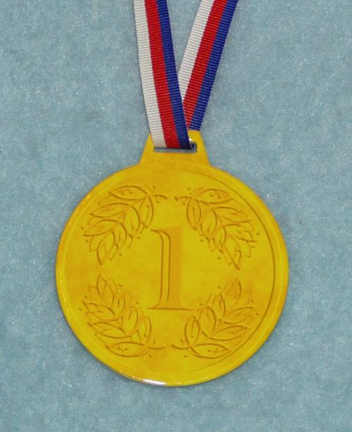
!!!!!!!!AŽ SE VRÁTÍME VŠICHNI DO ŠKOLY, SESTAVÍ JÍDELNÍČEK NA CELÝ JEDEN TÝDEN!!!!!!!

